聖功女中108學年度
跨領域專題導向式學習(Project-Based Learning)研習實施計畫
109 年6月9日
壹、活動目的
- 本活動以專題導向式學習 (Project-Based Learning)導入英語教學，強化國中小英語領域教師對英語教學技巧之認識與運用。
- 激發國中小英語領域教師教學創意，進一步增加學生學習興趣。
貳、辦理單位
一、主辦單位：財團法人創藝文化基金會
二、協辦單位：聖功女中國際事務組
三、參與對象：公私立各國小、國中、高中英文科教師或其他有興
趣的不同領域教師，共30名。
參、辦理時間與地點
- 活動時間：109年8月1日(六)09:00-16:00
- 活動地點：玄瀚館二樓全球互動教室
- 活動內容
- 講師介紹：
臺北市立興雅國中林淑媛老師
學歷：政治大學英語教學碩士
經歷：1.擔任各國中小英語教師
2.教育部閱讀推動教師
3.親子天下雜誌創新 100 專題入選

- 活動簡介：專題導向學習（project-based learning, PBL）是使用「專題」來組織學習的一種學習模式，具有「Learning by Doing (做中學)」的特性。本活動與創藝文化基金會合作，藉由國際線上互動專題、學校本位課程設計、繪本教學、課本主題延伸等案例，呈現專題導向學習的歷程、評量、行動等面向，將學習與生活作結合，促進學生英語學習與應用的能力。

- 活動流程：

跨領域專題導向式學習(Project-Based Learning)研習
109年8月1日(六)
地點：聖功女中玄瀚館2F全球互動教室
08:30-09:00 | 報到
09:00-10:30 | 素養導向教學與閱讀理解
10:30-12:00 | 了解與認識專題導向式(PBL)教學設計
12:00-13:00 | 午餐
13:00-16:00 | 實作專題導向式(PBL)教學設計

- 報名方式：
- 本研習將登錄於全國教師在職進修網，供老師自由報名。
- 全程參與本研習之教師，將核發全國教師進修網研習時數6小時，
課程代碼：2832020 (請自行上網報名)
- 配合實作討論，請攜帶筆記型電腦，如有充電需求請自備延長線。

- 本計畫呈校長核定後實施，修正時亦同。

附件：聖功女中地理位置圖及校內平面圖
聖功女中地址：臺南市北區北園街87巷64號
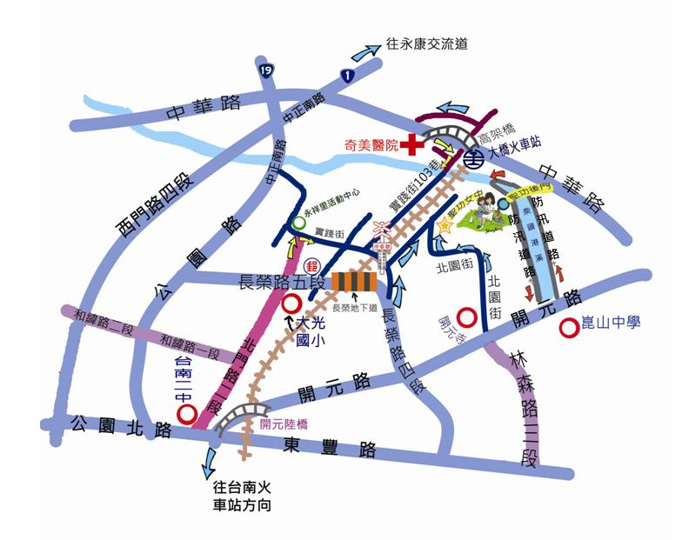

聖功女中校園平面圖
